Livret d’accueil
de nos futurs collégiens
- Collège Beaumarchais -

Année scolaire 2017 - 2018
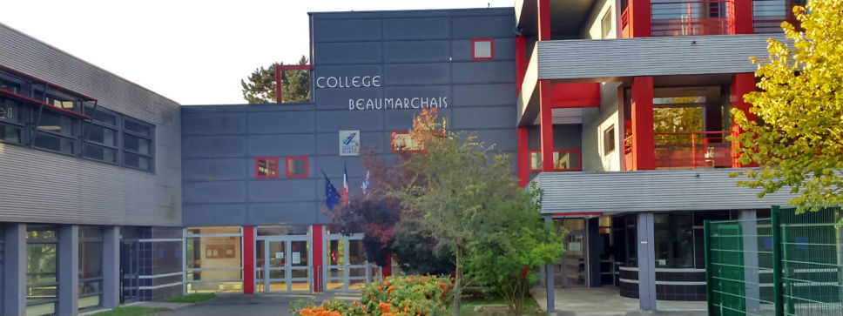

Collège Beaumarchais, 23 rue Beaumarchais, 77100 - Meaux
Téléphone : 01.60.24.72.62 / mail : ce.0771420a@ac-creteil.fr

Site du collège : http://www.college-beaumarchais.fr

"Ne regarde pas d'où tu viens, vois où tu vas : cela seul importe à chacun" Le mariage de Figaro,
acte III scène 16, propos de Marceline/ Augustin Caron de Beaumarchais
SOMMAIRE

- Bienvenue au collège page 3
- Ton collège page 4
- Le rôle de chacun page 5 - 6
- Le plan du collège page 7
- Les changements par rapport au CM2 page 8
- - Les horaires page 8
- - Les repas page 9
- - La vie scolaire page 9
- - De nouvelles matières page 10
- - La vie de classe page 10
- - L’accompagnement éducatif page 10
- - Faire partie d’un club page 11
- - L’A.S (l’Association Sportive) page 11
- - La section sportive : Pôle Espoir Gymnastique page 11
- - De nouveaux lieux et temps de travail page 12
- La salle d’étude (la permanence) page 12
- Le CDI (Centre de Documentation et D’orientation) page 12
- Le foyer coopératif page 12
- La SEGPA (Section d’Enseignement Générale et Professionnel Adapté) page 12
- L’infirmerie page 13
- La classe FLS (Français Langue Seconde) page 13
- La salle informatique page 13
- La salle polyvalente page 13
- La gymnase Franck Leboeuf page 13
- L’emploi du temps page 14
- Quelques règles de vie page 15
- Le carnet de correspondance page 15
- Les absences page 15
- Les retards page 15
- Les sorties page 16
- Le règlement intérieur page 16
- Devenir délégué page 17
- Tu trouveras aussi au collège page 18
- La semaine des parcours page 18
- Les voyages et les sorties scolaires page 18
- L’Espace Numérique de travail (ENT) page 18
- Des petits conseils page 19

Bienvenue au collège Beaumarchais !

Cette année, tu entres en 6ème. Ce n’est pas seulement un changement de classe comme les années précédentes : c’est aussi la découverte du collège où tu vas passer quatre années de ta vie. Il y a beaucoup à découvrir et à comprendre.
Le collège, comme tu t’en rendras compte rapidement est très différent de l’école primaire :
- il est plus grand,
- tu vas avoir des professeurs différents, et des salles de classe différentes,
- une équipe d'adultes importante est là pour assurer ton accueil; certains ont un rôle que tu ne connaissais pas jusque là,
- tu vas peut-être devenir demi-pensionnaire (c’est-à-dire que tu mangeras à la cantine),
- tu vas devoir apprendre à te situer dans le collège,
- tu vas aussi apprendre à t’organiser tout seul, car il te faudra devenir de plus en plus autonome dans ton travail.
- tu pourras également participer à des clubs et des ateliers (théâtre, chorale, robotique, la gazette, les enquêtes scientifiques…) qui seront mis en place cette année.
- une association sportive te permettra si tu le souhaites de pratiquer un sport (AS ou UNSS).

Ce livret d’accompagnement a pour objectif de te présenter le collège: Différents personnels, les nouveautés par rapport au CM2, l'organisation de la journée et de la semaine; mais surtout, n'hésite pas à nous interroger ou nous ou confier tes inquiétudes; nous saurons te renseigner ou t'orienter vers la personne qui pourra répondre à tes questions.

Lis bien attentivement ce livret qui a été fait à ton attention, nous te souhaitons la bienvenue et une très bonne année au collège BEAUMARCHAIS.

Le principal, Le principal-adjoint
Dominique SZCZESNY Nati PITA

Ainsi que tous les personnels du collège

Ton collège

Il se nomme BEAUMARCHAIS du nom d’une figure importante du siècle des Lumières, Pierre-Augustin Caron de Beaumarchais (24/01/1732 - 18/05/1799). C’est un écrivain français, estimé comme un des annonciateurs de la Révolution française et de la liberté d'opinion, ainsi résumé dans sa plus célèbre pièce de théâtre Le Mariage de Figaro :

« Sans la liberté de blâmer, il n'est point d'éloge flatteur », tu l’étudieras sans doute plus tard dans ta scolarité.

Le collège accueille cette année environ 570 élèves (SEGPA* comprise), répartis comme suit :

7 classes de  6ème | 6 classes de  5ème | 6 classes de  4ème | 7 classes de  3ème | 1 Classe de FLS *

Tu seras pris en charge par une équipe composée d’environ 100 personnes réparties dans différents services (enseignements, vie scolaire, entretien, restauration, administration et direction) avec l’unique objectif : la réussite scolaire de chaque élève.

Le rôle de chacun

Le principal : M. SZCZENY
C'est le chef d’établissement. Il exerce des fonctions de direction, d’organisation et de contrôle.

Le principal adjoint : M. PITA
Il aide le principal et fait le lien entre tout le monde: élèves, professeurs, parents, administration. Il s’occupe de gérer les emplois du temps des élèves et des professeurs.

La directrice de la SEGPA : Mme Hamon
Elle dirige la Section d'Enseignement Général et Professionnel Adapté (SEGPA) du collège, pour élèves de la 6ème à la 3ème. Champs professionnels (hygiène – alimentation - services, et vente – distribution - magasinage).

La gestionnaire : Mme VINDEX
Elle s’occupe des finances du Collège. Elle prépare et gère le budget. Tu t’adresseras à elle pour tes problèmes de demi-pension et de bourses.

La gestionnaire adjointe : Mme LELY
Elle gère le règlement de la cantine. C’est elle qu’il faut aller voir quand tu dois payer la cantine. Elle aide la gestionnaire dans la gestion des finances et passe des commandes.

La secrétaire du principal et des élèves : Mme MARAIS
Elle s’occupe de gérer les rendez-vous de la direction et gère les dossiers importants, et elle s’occupe de toutes les inscriptions (Bourses…), des dossiers scolaires et du courrier.

La secrétaire des enseignants : Mme LACHAUD
Elle s’occupe de gérer tous les documents liés au personnel de l’établissement.

La secrétaire de l’intendance : Mme MICHAUD
Elle s’occupe de gérer tous les documents liés à l’intendance de l’établissement.

Les C.P.E (Conseiller Principaux d’Education) :
M. LÉRIDON s’occupe des classes de 6ème et de 4ème
M. BAUDCHON s’occupe des classes de 5ème et de 3ème
M. RAVAT (stagiaire) s’occupe des classes de 6C, 6E , 5A, et 3E
Ils coordonnent la vie scolaire et veillent à ce que les règles soient respectées par tous. Ils sont chargés de la discipline, du contrôle des absences et organisent le travail des surveillants.

Le professeur principal : 1 professeur différent pour chaque classe
Parmi tous tes professeurs il est celui qui est « responsable » de ta classe. Tu peux t’adresser à lui en cas de problème, si tu as une question ou des conseils à demander. Il t’accueillera le jour de la rentrée avec ta classe et t’informera sur le collège et le déroulement de l’année.

L’A.P.S (Assistant de Prévention et de Sécurité) : M. ADJIWANOU
Il organise des actions de prévention et veille au bon climat scolaire. Il aide au quotidien dans la gestion des élèves difficiles, assurant leur suivi, et leur prise en charge ponctuelle. Il aide les élèves dans la construction de leur parcours ou projet professionnel.

Les surveillants/ Assistants d’éducation : Mme SEHI Anne, M. LAFONTAINE Alexis, Mme BRACCI Cathie, M. FERREIRA Sylvain, M. DIARRA Fousseynou, M. KHALDI Jalil, Mme ISRAEL-NOEL Lucie, M. GOUGIBUS Dave (…)
Ils vérifient les allées et venues des élèves, assurent la surveillance dans la salle de permanence, la cour ou la cantine. Ils peuvent t'aider si tu te sens perdu ou si tu as des soucis.

Les assistants pédagogiques : M. SEVILLANO, Mme. KADI, M. SAOUTI, Mme HALIM, M. JAMBOU
Ils assistent les professeurs pour le soutien et l’accompagnement pédagogique des élèves en difficulté.

Les professeurs documentalistes : Mme LIZZY, Mme ROLLAND, et Mme SALAMAT
Elles gèrent le CDI (Centre de Documentation et d’Information). N'hésite pas à leur demander de l'aide pour finir tes devoirs, emprunter un livre ou faire une recherche.

Les infirmiers : M. MOUREAU et Mme JUHENS.
Ils soignent et sont à ton écoute si tu es malade ou ne te sens pas bien. Ils sauront t'aider avec discrétion. Ils participent activement aux séances d’information et de prévention.

L’assistante sociale : Mme LEVÉ
Tu peux avoir un rendez-vous avec elle quand des questions te tracassent: racket ou violences, problèmes à la maison ou souci d'argent. Elle gardera le secret de tout ce que tu lui dis.

La coordonnatrice REP/ REP+ du collège : Mme LÉVEILLET
Elle est là pour contribuer à l’élaboration, au suivi de la mise en œuvre et à l’évaluation du projet de réseau. Elle assure les liaisons entre les écoles primaires et le collège,

Le délégué du procureur : M. VICHARD
Il est souvent présent dans le collège, et est là pour faire les rappels à la loi aux élèves qui ne respectent pas les règles. Il est là aussi pour dispenser des actions de prévention, et permet chaque année aux élèves de 4ème de pouvoir assister à des audiences au tribunal de grande instance de Meaux.

La PsyEN (psychologue de l’éducation nationale) : Mme de KERMADEC
Elle t’aidera dans le choix de ton orientation scolaire pour qu’il corresponde avec tes capacités scolaires.

Le personnel A.T.T.E.E (Adjoints Techniques Territoriaux des Etablissements d’Enseignement :
A la loge : Mme LEMAITRE / A l’entretien général : Mme BEAUFILS, Mme DURAND, Mme RESSOUS, Mme PLASSART, M.TRIQUOIRE, Mme MERLETTE, Mme POINT, M. SEGURA / A l’entretien technique : M. MASSE - M. CHERY / Le chef de cuisine : M. VIALARD
Ce sont les personnes que tu pourras trouver à l’accueil, à l’entretien général ou en cuisine.
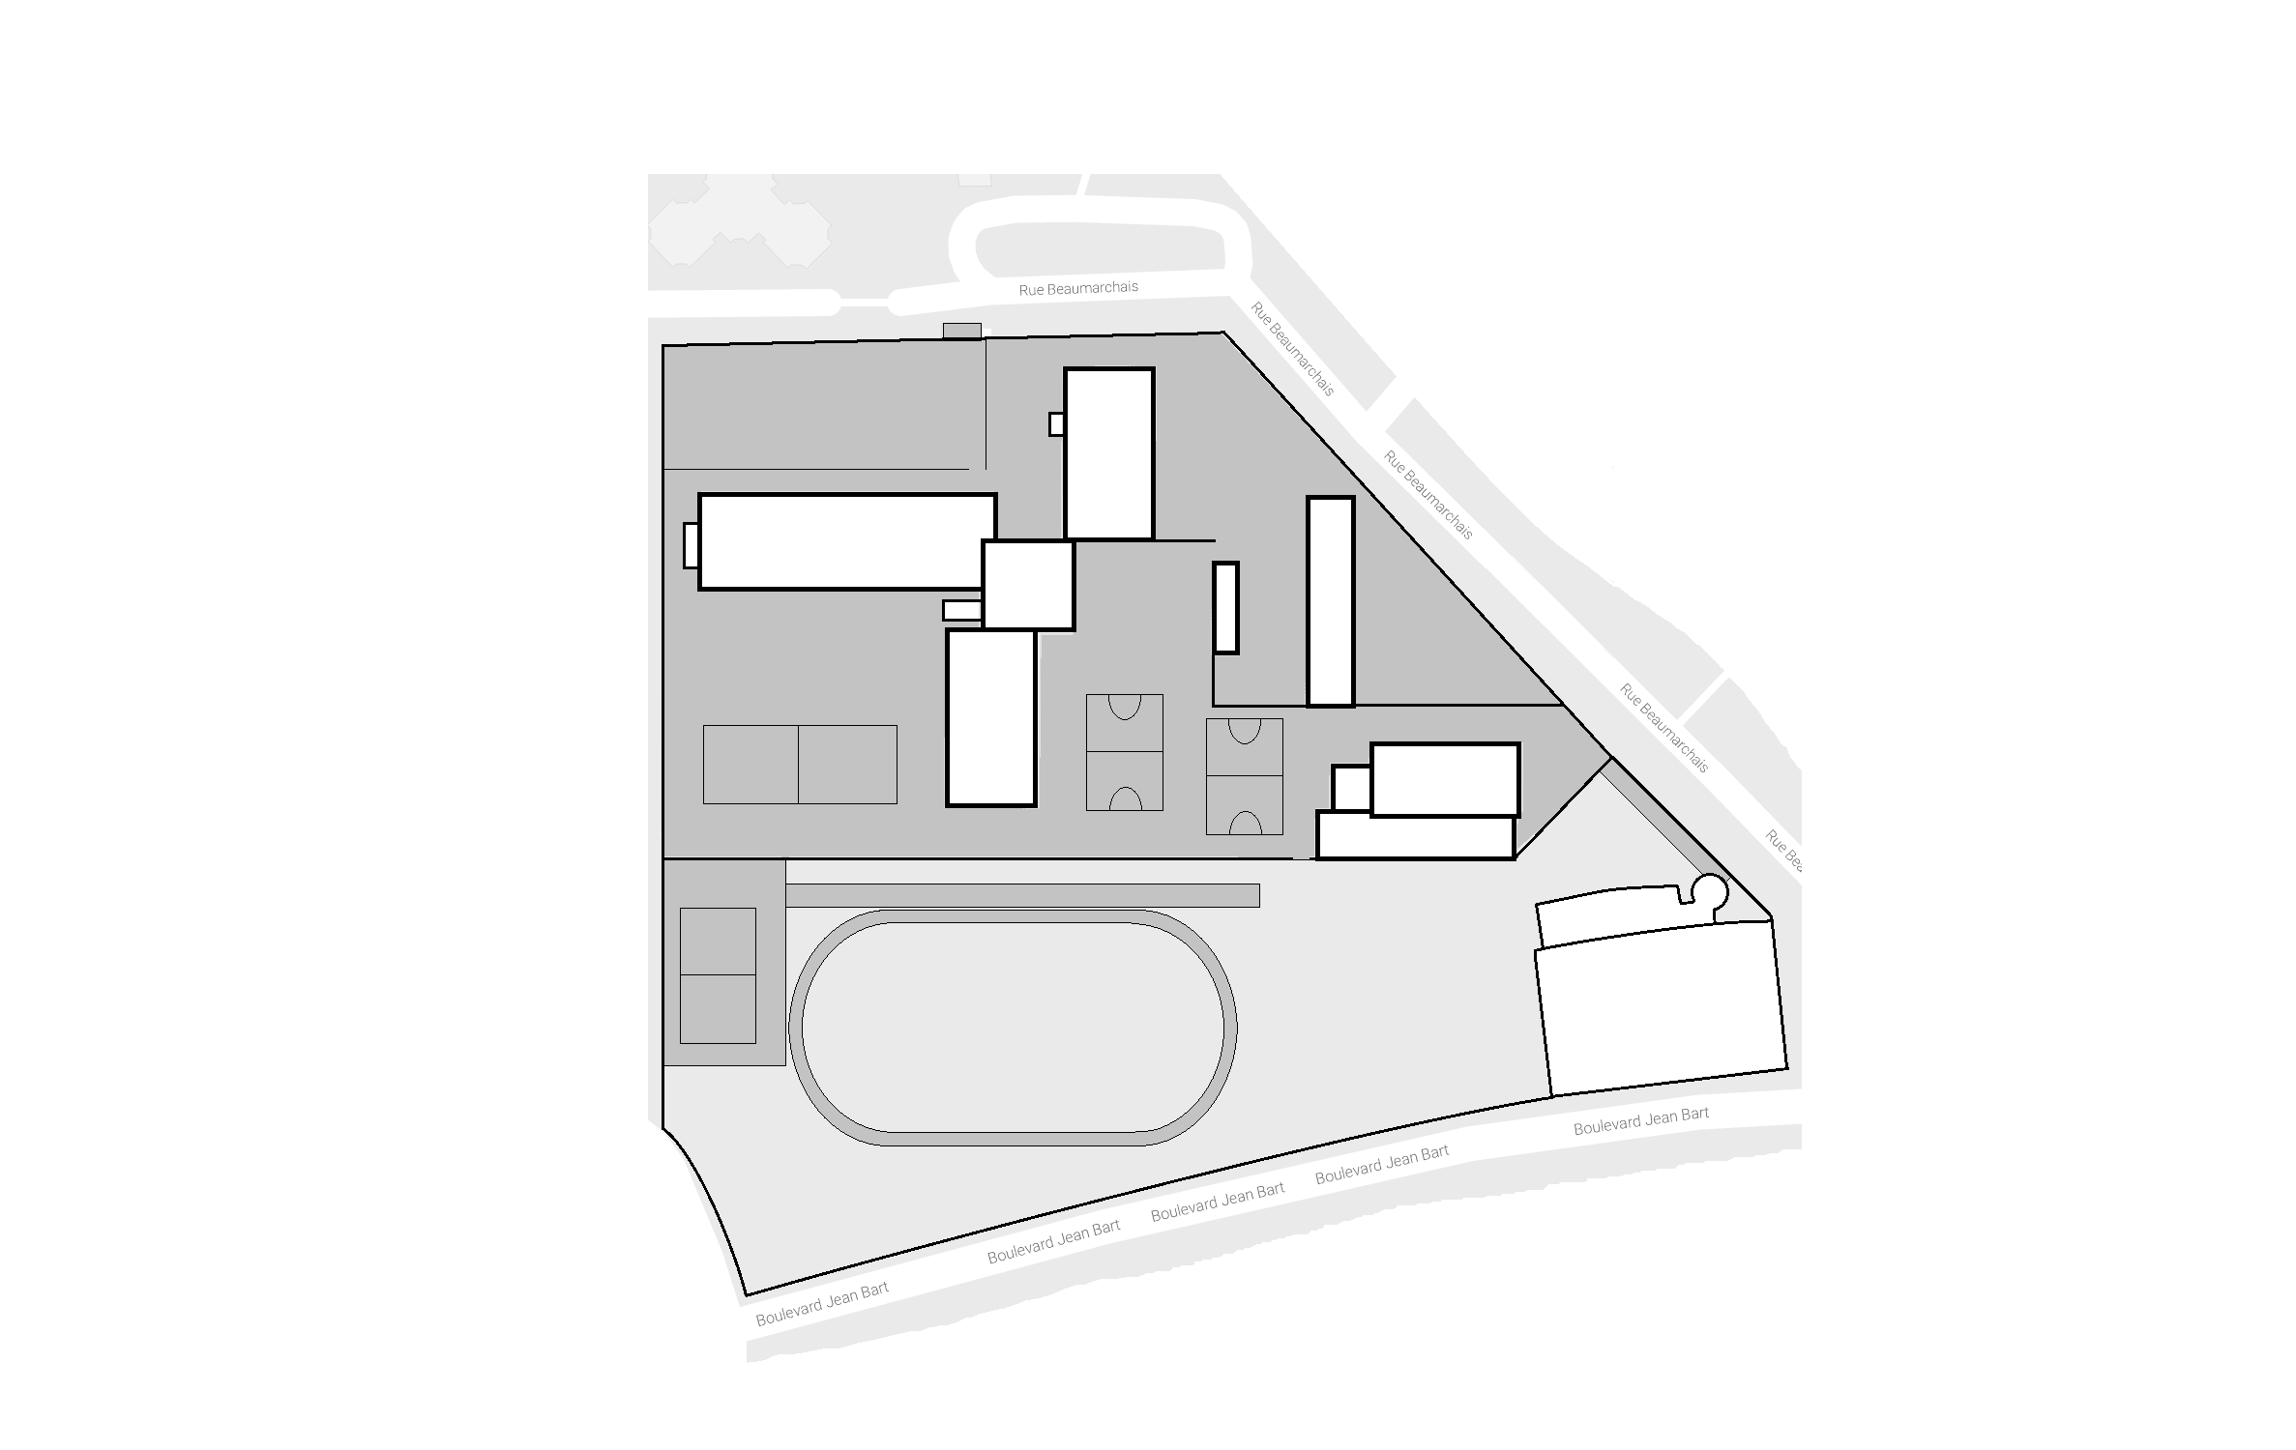Plan du collège
BATIMENT D
BATIMENT

A

Escalier
Terrain de handball
Gymnase Frank Leboeuf
SEGPA

Terrains de
basket-ball
Pistes d’athlétisme
Parking du personnel

Petit terrain de football
Entrée du collège
BATIMENT D
Rez-de-chaussée
-loge
-vie scolaire principale
-infirmerie
-classe FLS
-bureaux des CPE
-salle d’éducation
musicale

1er étage
-salle des professeurs
-petite vie scolaire 1
-CDI
-bureau de l’assistance sociale
-bureau de l’APS
- salles de classe en D100
2ème étage
-petite vie scolaire 2
-salles de classe en D200
BATIMENT A
Rez-de-chaussée
-hall du collège
-ascenseur

1er étage
-passerelle

2ème étage
-salle de permanence 1
-salle de permanence 2
BATIMENT C
Rez-de-chaussée
-administration
-salle de réunion

1er étage
-salles de classe en C100
2ème étage
-salles de classe en C200

SEGPA
Rez-de-chaussée
-bureau de la directrice
-bureau du surveillant
-salle des professeurs
-atelier + cuisine
1er étage
-salles de classe

Rez-de-chaussée
-salle polyvalente
1er étage
-cuisine
-cantine

Cour de
récréation
Escalier

Les changements par rapport au CM2

1 - Les horaires du collège :

- 7h45 : Ouverture du portail/ tu dois présenter ton carnet de correspondance avec ton emploi du temps aux surveillants présents à l’entrée du collège
- 7h55 : Sonnerie/ tu dois te mettre en rang dans la cour de récréation devant le numéro de ta classe, un professeur viendra chercher la classe
- 8h00 : Sonnerie/ Début du 1er cours du matin
- 8h55 : Sonnerie/ tu dois te rendre seul dans la salle de ton prochain cours selon ton emploi du temps
- 9h00 : Sonnerie/ Début du 2ème cours du matin
- 9h55 : Sonnerie/ 1er récréation de la journée, tu dois te rendre dans la cour/ Pendant la récréation, tu dois rester dans la cour (il est interdit de se promener dans les couloirs)
- 10h05 : Sonnerie/ tu dois te mettre en rang devant le numéro de ta classe, un professeur viendra chercher la classe
- 10h10 : Sonnerie/ Début du 3ème cours du matin
- 11h05 : Sonnerie/ tu dois te rendre seul dans la salle de ton prochain cours selon ton emploi du temps
- 11h10 : Sonnerie/ Début du 4ème cours du matin
- 12h05 : Sonnerie/ pause déjeuner/

- si tu es externe tu dois te rendre à la sortie du collège pour déjeuner chez toi/ tu dois présenter ton carnet de correspondance avec ton emploi du temps aux surveillants présents à la sortie du collège

- si tu es demi-pensionnaire (que tu manges à la cantine) tu dois te rendre dans la cour de récréation, afin de rejoindre les élèves qui font la queue (en face de la vie scolaire) pour attendre leurs passage pour se rendre à la cantine. Quand tu auras fini de déjeuner, tu te rendras dans la cour pour patienter en attendant de reprendre les cours à 13h35 (des activités pourront être proposées)

- 13h30 : Ouverture du portail pour les élèves externes.
- 13h35 : Sonnerie/ tu dois te mettre en rang devant le numéro de ta classe, un professeur viendra chercher la classe
- 13h40 : Sonnerie/ début du 1er cours de l’après-midi
- 14h35 : Sonnerie : tu dois te rendre seul dans la salle de ton prochain cours selon ton emploi du temps
- 14h40 : Sonnerie/ Début du 2ème cours de l’après-midi
- 15h35 : Sonnerie/ 2ème récréation de la journée, tu dois te rendre dans la cour/ Pendant la récréation, tu dois rester dans la cour (il est interdit de se promener dans les couloirs)
- 15h45 : Sonnerie/ tu dois te mettre en rang devant le numéro de ta classe, un professeur viendra chercher la classe
- 15h50 : Début du 3ème cours de l’après-midi
- 16h45 : Sonnerie/ fin des cours de la journée/ tu dois te rendre à la sortie du collège

- Sauf si : Tu as accompagnement éducatif (aide aux devoirs) ou un club ou un atelier (théâtre, chorale, enquêtes scientifiques, robotique, la gazette du collège, l’UNSS sport…) / tu dois te rendre dans la cour, un professeur ou un assistant pédagogique viendra te chercher
- Sauf si : Tu as des heures de retenue à faire, tu dois te rendre dans le hall en face de la vie scolaire, un surveillant viendra te chercher

- 17h45 : Fin des heures de retenue, de l’accompagnement éducatif, et de certains ateliers (certains finissent à 19h00)
- - Le repas (rappel) : Il se situe entre 12h05 et 13h35 (et exceptionnellement à partir de 11h45 pour les élèves demi-pensionnaires en permanence de 11h05 à 12h05).

- Demi-pensionnaire

Si tu es demi-pensionnaire tu auras une carte de cantine magnétique dont il faudra prendre soin et qu’il faudra toujours avoir avec toi.

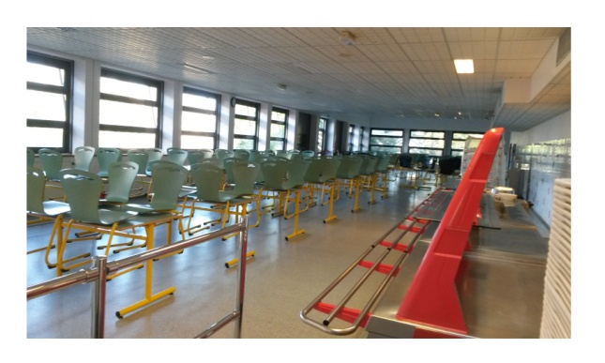
Tu devras te rendre dans la cour de récréation, afin de rejoindre les élèves qui font la queue (en face de la vie scolaire) pour attendre leur passage afin de se rendre à la cantine. Quand tu auras fini de déjeuner, tu te rendras dans la cour pour patienter en attendant de reprendre les cours à 13h35 (des activités pourront être proposées)

La cantine (le réfectoire) : La cantine est un service pour les familles. La bonne tenue est de rigueur, aussi le manque d’hygiène, l’indiscipline ou le gaspillage évident peuvent entraîner l’exclusion temporaire voire définitive de la demi-pension.

- Externe

Si tu es externe tu dois te rendre à la sortie du collège pour déjeuner chez toi où tu devras présenter ton carnet de correspondance avec ton emploi du temps aux surveillants présents à la sortie du collège. Tu devras revenir au collège pour 13h30.
3- La vie scolaire

La Vie Scolaire, c’est tout ce qui se passe en dehors des cours. Elle recouvre donc tous les moments où l’élève n’est pas en classe avec un professeur : les entrées et les sorties, les déplacements dans le collège, les récréations, les intercours, la demi-pension, les études, les permanences.

- Lieux de circulation (abords du collège, accès au collège, couloirs, cours de récréation...)
- Lieux de détente ou lieux de vie (cours de récréation, restaurant scolaire...)
- Lieux de travail (salle de permanence, salles d'études...)
- Lieux d’accueil (bureau du C.P.E., bureau des surveillants, ....)

Mais plus simplement tu trouveras le bureau de Vie scolaire qui gère tout cela dans le hall du collège, il y a une petite fenêtre vitrée par laquelle tu pourras communiquer avec l’équipe d’assistants d’éducation (les surveillants) qui y travaillent. Tu devras t’y rendre pour signaler tout retard ou absence, à inscrire dans ton carnet de correspondance. La vie scolaire est sous la responsabilité des CPE du collège.
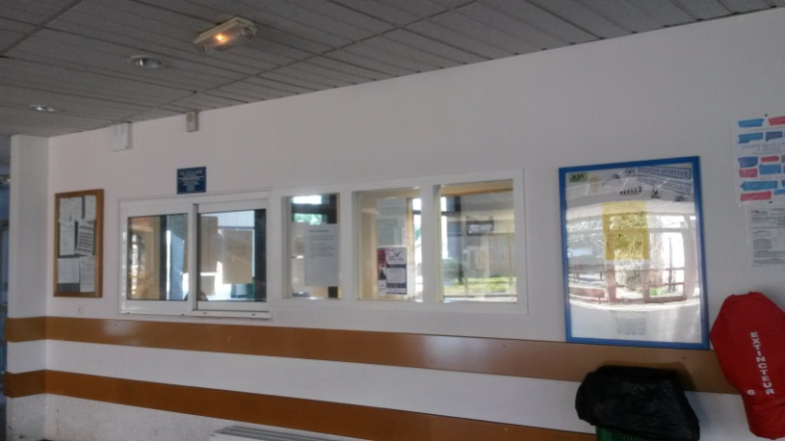

4 - De nouvelles matières
- Une langue étrangère : L’anglais
- la technologie
- les arts plastiques
- la musique
- les Sciences et Vie de la Terre (SVT)
- Sport - Piscine : Au cours de ton année de 6ème tu iras
à la piscine de Meaux pour y effectuer des cours d’apprentissage à la natation.

5 – La vie de classe

Cette heure figure sur ton emploi du temps, mais ton professeur principal te dira quand vous en ferez une. Elle n’est pas régulière. C’est le moment où tu discutes sur plein de sujets : l’ambiance de ta classe, comment tu te sens dans le collège, l’élection des délégués, la préparation des conseils de classe

6 - L’accompagnement éducatif

Dans le cadre de l’accompagnement éducatif, sont proposés aux élèves volontaires : des ateliers d’aide aux devoirs, des ateliers sportifs (natation, sports collectifs…), des ateliers de langues (anglais et espagnol) et des ateliers culturels (robotique, théâtre, chorale, les enquêtes scientifiques, la gazette, arts plastiques…)

Exemples d’ateliers :

Atelier d’aide aux devoirs Atelier des enquêtes scientifiques
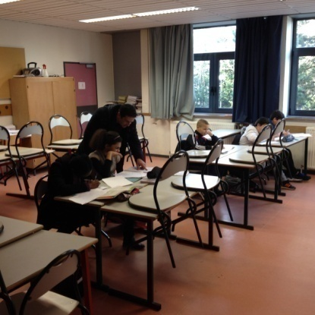
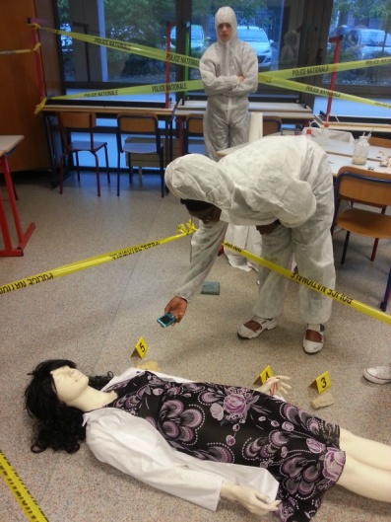

Atelier chorale

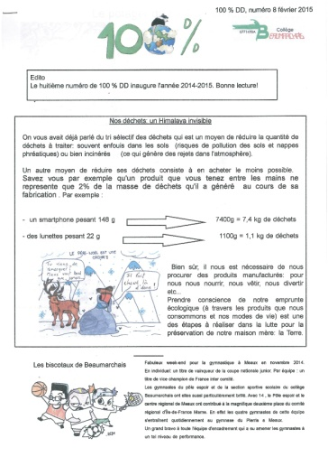

Atelier robotique
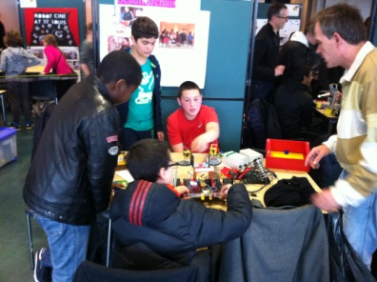
Atelier théâtre
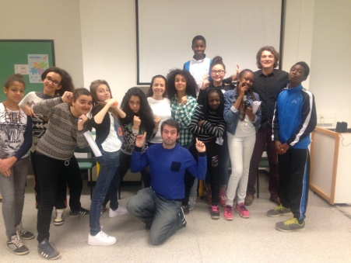

Atelier journal : la gazette

7 – Faire partie d’un club

Au début de l’année des clubs vont se mettre en place après le repas du midi à destination des élèves demi-pensionnaire. Une liste de clubs sera proposée aux élèves avec des personnes référentes pour les inscriptions.

Pour être inscrit dans un club, tu dois absolument être adhérent au Foyer coopératif. Ton professeur principal t’expliquera comment faire.

8 - L’A.S (l’association sportive)
Chaque année, l’association sportive fait sa rentrée pour le plaisir de tous les élèves. Elle réunit de très nombreux élèves autour de projets ambitieux. Si tu as envie de pratiquer des activités sportives tous au long de la semaine et de participer à des compétitions, alors ne perd pas de temps, rejoins l’AS.

HANBALL FUTSALL

BADMINTON STEP

GYMNASTIQUE NATATION

TENNIS DE TABLE

Une journée du sport sera organisée en début d’année ou tu pourras essayer tous les sports proposés par le collège, et choisir éventuellement celui que tu préfères. Si c’est le cas il suffira de t’inscrire en remplissant les documents (autorisation parentale, certificat médical et cotisation de 16€) et de les rendre à un professeur d’EPS.

9- La section sportive Pôle Espoir Gymnastique

De la 6ème B à la 3ème B tu rencontreras des filles de la section gym du collège. Elles exercent la gymnastique de haut niveau qui demande une rigueur et de la discipline dans leur travail aussi bien sur un plan scolaire que sportif.

Une équipe du collège, championne de France 2017
10 - De nouveaux lieux et temps de travail
- La salle d’étude (la permanence)
Il y aura dans ton emploi du temps des heures d’études (ce sont des moments où tu n’as pas de cours) pour y faire ton travail personnel. Tu y seras accueilli par un assistant d’éducation qui pourra t’aider dans ton travail. Cette heure doit te permettre de t’avancer dans ton travail personnel.

- Le CDI (Centre de Documentation et d’Information)
Il est ouvert tous les jours et aux récréations. Tu peux profiter de tes moments libres pour y aller. Tu peux emprunter et/ou consulter librement revues, livres, journaux. Des dictionnaires sont à ta disposition lorsque tu as un exposé ou des recherches à effectuer. Tu peux également avoir accès à des ordinateurs, au réseau Internet et à différents logiciels. Tu peux y travailler seul, en groupe, demander de l’aide pour ton travail aux professeurs documentalistes qui le gèrent, ou tout simplement lire pour ton plaisir.
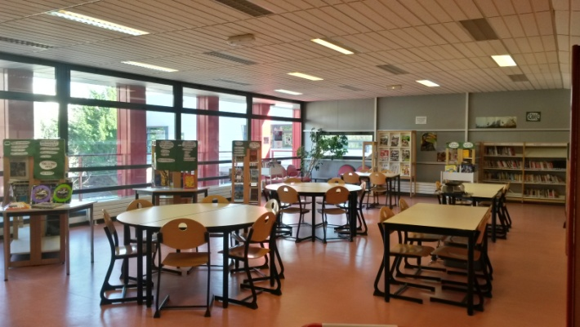

- Le foyer coopératif
Le foyer coopératif est organisé et animé par les élèves avec l’aide des adultes. Dans notre foyer tu trouveras un espace de détente, des jeux de société et un babyfoot.
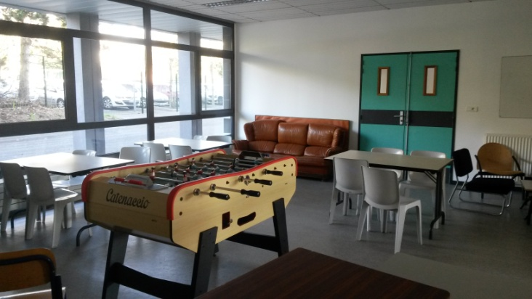
Son but :

- Enrichir le temps libre des élèves au Collège,
en particulier pendant la pause méridienne.
- Permettre à ceux qui le souhaitent de choisir
une activité pour le plaisir (activités à définir…)
- Permettre aux élèves d'entreprendre des
projets d'intérêt général.

- * La SEGPA (Section d’Enseignement Général et Professionnel Adapté)
Elle est une structure présente au sein du collège qui regroupe des élèves de la 6ème à la 3ème avec des enseignements généraux et professionnels adaptés. L’enseignement en SEGPA leur permettra de reprendre confiance en eux. Ces élèves sont des collégiens à part entière, et participent à la vie scolaire comme les autres (restaurant scolaire, CDI, foyer socio-éducatif, associations sportives, règlement intérieur…)
- L’infirmerie
Elle se trouve au rez-de-chaussée du bâtiment D. Tu devras t’y rendre si tu ne te sens pas bien, ou si tu es malade. Si tu es en cours, tu devras tout d’abord présenter ton carnet au professeur avant de t’y rendre.
- * La classe FLS (Français Langue Seconde) : Elle est destinée aux élèves pour qui le français est une langue étrangère ; ils y apprennent le français comme toi, tu apprendras l’anglais, l’allemand, ou l’espagnol. Ils sont 20 élèves.

- La salle informatique (salle c103)
L’informatique peut avoir une multitude d’applications, mais, au collège elle est un outil de travail (moyen d’information, de formation, de communication) et non un substitut aux consoles de jeux vidéo. Tu t’y rendras accompagné d’un professeur pour y effectuer des recherches, ou effectuer un travail précis.
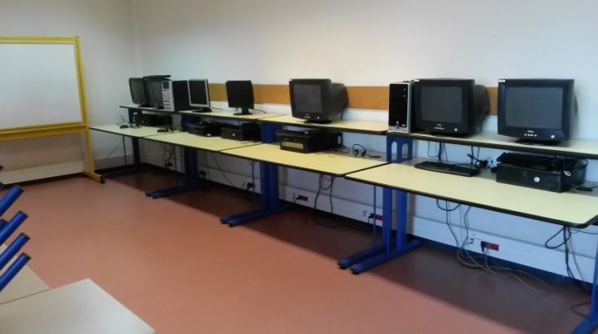

Le téléchargement de logiciels, de jeux, de vidéo ou de musique à partir de sites Internet
est donc totalement interdit

- La salle polyvalente (petite salle de sport)
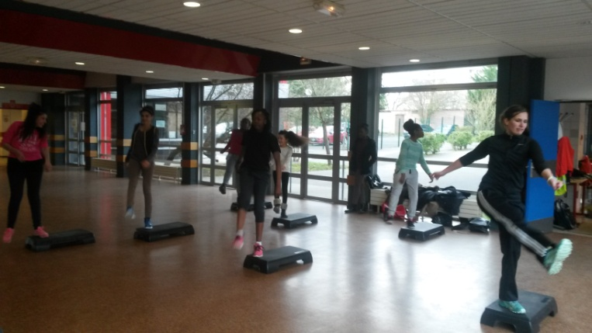
C’est la salle vitrée qui se trouve à l’entrée du collège. Elle te permettra de pratiquer tes cours d’Education Physique et Sportive (EPS) en intérieur quand tu ne seras pas au gymnase, ou en extérieur sur la piste d’athlétisme, les terrains de football, handball, ou basket-ball.

- Le gymnase FrancK LEBOEUF
Il se trouve derrière le bâtiment de la SEGPA. Il te permettra de pratiquer tes cours d’Education Physique et Sportive (EPS) comme dans la salle polyvalente mais tu pourras y pratiquer beaucoup plus d’activités.
11 - L’emploi du temps
L’année de 6ème est l’occasion de découvrir la responsabilité à l’égard de ses études et de devenir autonome.
- Les groupes : Dans certaines matières, il y a des groupes (français/ mathématiques). On précisera ton groupe dès le début de l’année, il faudra t’en souvenir.

- Les semaines A et B : Une semaine sur deux, l’emploi du temps de la classe change un petit peu. Tu auras un emploi du temps pour les semaines paires (B) et un pour les semaines impaires (A). Ne t’inquiète pas, le planning des semaines est dans ton carnet de correspondance.

- 2 exemples d’emplois du temps d’une classe de 6ème (semaine A et semaine B)
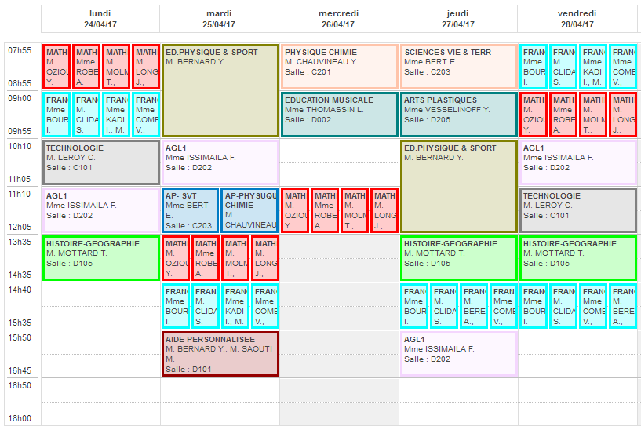
Semaine A

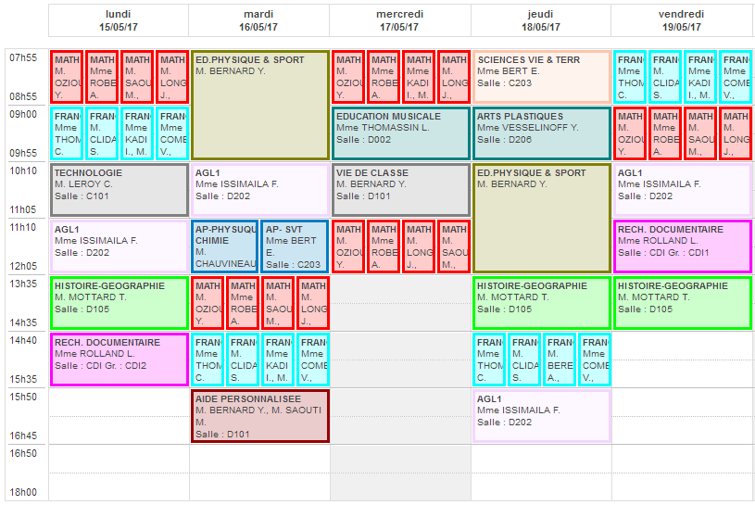
Semaine B

Quelques règles de vie scolaire

LE CARNET DE CORRESPONDANCE

- A quoi sert-il?

Remis à chaque élève le jour de la rentrée, le carnet de correspondance est un lien permanent entre le collège et la famille. Tu dois toujours l’avoir en ta possession afin de pouvoir y inscrire toutes les informations destinées à ta famille et le présenter à tout adulte de l’établissement. Il est très important que tes parents le consultent régulièrement.

En bref, il sert a :
- Noter les messages de tes professeurs
- Signaler une absence de l’un de tes professeurs
- Regarder ton emploi du temps
- Noter les rendez-vous parents-professeurs
- Noter les encouragements ou les observations écrites donnés par l’ensemble des personnels
- Régulariser tes retards et tes absences

- LES ABSENCES

Tes absences doivent être excusées par tes parents par téléphone auprès des CPE ou bien à leur service vie scolaire le premier jour de ton absence.
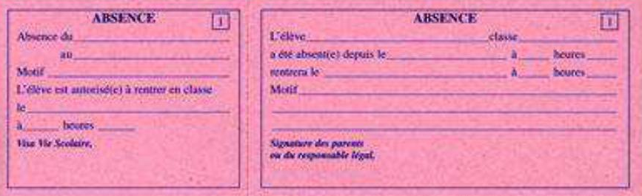
Après ton absence tu dois obligatoirement faire voir ton carnet de correspondance le jour de ton retour auprès de l’assistant d’éducation présent en vie scolaire. Tu présenteras un billet d’absence (billet rose) rempli et signé par ta famille.

N’oublies pas de présenter ton
billet d’absence aux professeurs.

- LES RETARDS

Tout élève en retard doit se présenter au surveillant chargé de l’accueil dans le hall. Est en retard tout élève qui arrive après le début du cours et le professeur est en droit de ne pas t’accepter en cours, si tel est le cas, tu seras alors dirigé en permanence. Tes parents doivent justifier ton retard le lendemain par le biais du carnet de correspondance en remplissant de retard (billet bleu).
Si tu es en retard et te retrouves devant le collège, tu devras au préalable passer par la loge à l’entrée avant de te rendre en vie scolaire.
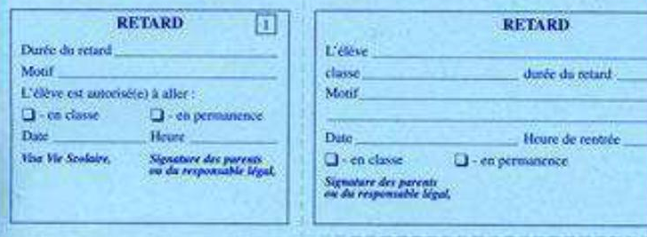
N’oublie pas de présenter ton
billet de retard aux professeurs.

- LES SORTIES

En cas d’absence d’un professeur, en fin de demi-journée pour les externes ou en fin de journée pour les demi-pensionnaires, tu peux quitter le collège si tu es autorisé par tes parents (signature à l’arrière du carnet). Les élèves ayant oublié leur carnet de correspondance ne sont pas autorisés à sortir avant la fin de la demi-journée pour les externes et la fin de journée pour les demi-pensionnaires.

- LE RÉGLEMENT INTÉRIEUR

Tu trouveras également dans ce carnet le règlement intérieur du collège que tu devras lire dès le début de l'année et respecter tout au long de ta scolarité au collège. Il fixe les horaires et les règles de sécurité en vigueur dans le collège.
Le règlement intérieur définit les règles de vie de l’établissement et fixe les droits et devoirs de chaque membre de la communauté éducative.
Tous les élèves disposent de droits : droit à l’enseignement, droit de s’exprimer, droit au respect et à la sécurité.

Tous les élèves ont des devoirs : être présents à tous les cours, être à l’heure, respecter les consignes données par les adultes, respecter les personnes (adultes comme élèves), les biens qui sont à leur disposition.

Dans le carnet de correspondance tu trouveras une page sur la « Charte des règles de civilités du collégien » qui rappelle le comportement idéal à adopter pour un élève au sein de l’établissement.

Attention ! Le non respect de ce règlement peut entraîner une punition voir une sanction
(Heures de retenues, travail d’intérêt générale, mesure de responsabilisation, exclusion interne ou externe, commission éducative, conseil de discipline…)

Ce carnet t'accompagnera tout au long de ton année scolaire. Tu devras l'avoir tous les jours avec toi, le présenter avant d’entrer et de sortir du collège aux adultes présents; si un jour tu l’oublies à la maison tu dois le signaler aux surveillants qui te remettront un passeport journalier.

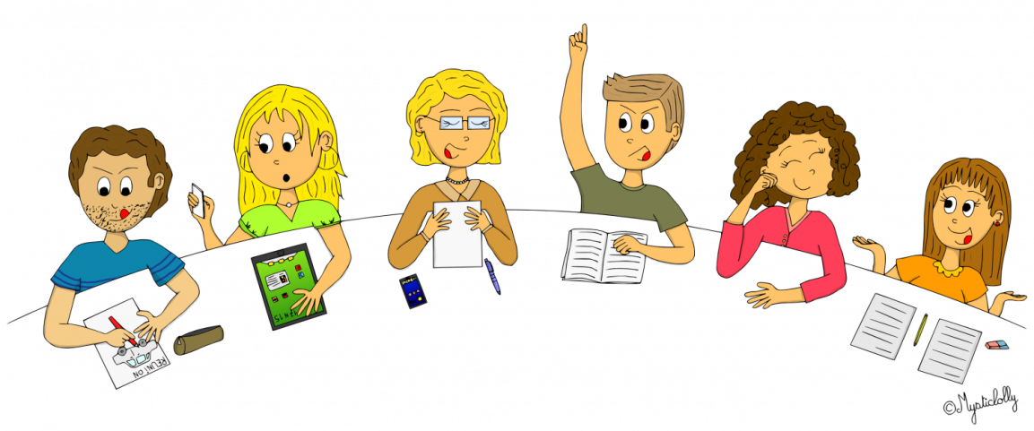

Devenir délégué

Comment devenir délégué

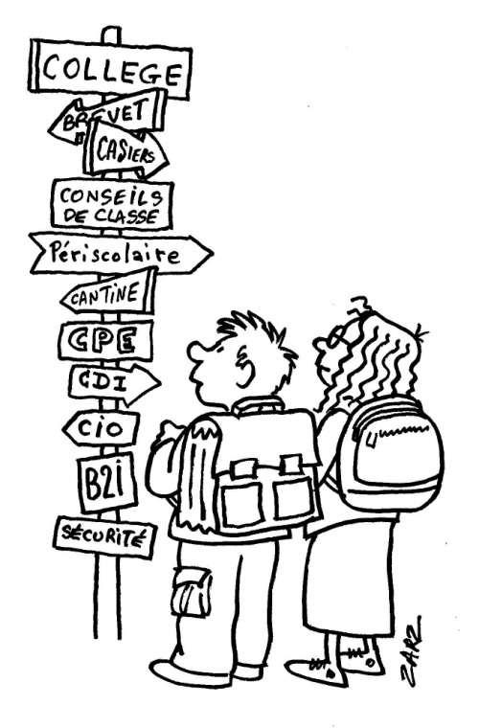
En 6ème, deux élèves de ta classe, peut-être toi, seront élus délégués de classe un mois environ après la rentrée.

- Rôle du délégué

- Il représente la classe au conseil de classe et auprès du
personnel du collège,
- Il est à l’écoute de la classe,
- Il transmet les informations aux professeurs ou à la classe

- Qualités d’un délégué

- Responsable
- Discret
- Objectif
- Respectueux de l’opinion de la classe
- Actif

ATTENTION si tu deviens délégué,
- Tu ne devras pas prendre de décisions tout seul mais toujours consulter la classe.
- Tu ne devras pas prendre « la grosse tête »,
- Les adultes seront tes interlocuteurs et tu ne devras pas avoir peur

Ne t’inquiète pas, on a tout prévu pour que tu deviennes un bon délégué. En effet, une formation est organisée par les CPE après les élections.

Le C.V.C (Conseil de la Vie Collégienne)
Tu pourras si tu le souhaites te présenter pour être délégué au CVC. Il permet aux élèves élus de faire des propositions ou de mettre en place des actions à l’attention des élèves, d’échanger des idées et débattre. Le chef d'établissement réunit une fois par trimestre et en fonction des besoins l'ensemble des délégués (titulaires et suppléants).
Le conseil de classe
Le conseil de classe est une réunion généralement trimestrielle composée de tous les professeurs d'une classe du collège, ainsi que du chef d'établissement ou son adjoint et du CPE. Les élèves y sont représentés par les délégués de classe, et les parents par leurs délégués issus de l’association de parents d'élèves.
Il traite les questions pédagogiques intéressant la vie de classe, et notamment les modalités d'organisation du travail personnel des élèves ; examine les résultats scolaires individuels des élèves en proposant un bilan et des conseils ; émet un avis sur les décisions d'orientation ; émet un avis éclairant le jury d'examen (pour les classes à examen).

Tu trouveras aussi au collège Beaumarchais

LA SEMAINE DES PARCOURS
Pendant la dernière semaine avant toutes les vacances scolaires, tu auras un emploi du temps différent. Il sera aménagé, tu y trouveras toujours quelques cours que tu as d’habitude, mais il y aura en plus des activités ou des actions de prévention sur des axes comme le :
- Évaluations pédagogiques communes et préparation aux examens (examens DNB blanc…)
- Parcours Avenir (orientation, découverte des métiers, construction d’un projet professionnel…)
- Parcours Citoyen (éducation à la citoyenneté, égalité entre filles et garçons, le respect mutuel, lutte contre le harcèlement, lutte contre les discriminations, éducation à l’environnement et au développement durable…)
- Parcours éducatif de santé (hygiène alimentaire, le petit déjeuner, la sexualité, la toxicomanie…)
- Parcours Culturel et Artistique (des rencontres avec des artistes et des œuvres, des pratiques individuelles et collectives dans différents domaines artistiques, des connaissances qui permettent l'acquisition de repères culturels ainsi que le développement de la faculté de juger et de l'esprit critique…)
Tu ne seras pas concerné par tous ses axes des la 6ème mais tu les verras tout au long de ta scolarité.
LES VOYAGES ET LES SORTIES SCOLAIRES
Tout au long de l’année des voyages sont organisés en France ou à l’étranger (Angleterre, Allemagne…) ainsi que des sorties scolaires (musées, châteaux, parcs d’attractions, sorties pédagogiques ou sportives…)
Quelques exemples de sorties et de voyages cette année :
- Voyage en Angleterre (avril 2017)
- Voyage en Allemagne (mai 2017)
- Sortie au Futuroscope de Poitiers (mai 2017)
- Voyage en Normandie (mai 2017)
ESPACE NUMÉRIQUE DE TRAVAIL (ENT)
Ton professeur te donnera en début d’année scolaire à la fois un code pour avoir accès aux ordinateurs du collège, et un code pour accéder à l’Espace Numérique de Travail (ENT)
Tu y trouveras l'ensemble des informations sur ta scolarité en particulier :
- Ton emploi du temps à consulter régulièrement pour être informé des modifications éventuelles ;
- Ton cahier de texte en ligne qui ne te dispense pas de noter tes devoirs sur ton agenda ou cahier de texte personnel.
Pour vous connecter : https://collegebeaumarchais77.la-vie-scolaire.fr/
Tu devras communiquer ces codes à tes parents qui pourront avoir un regard précis sur le travail que ta classe effectue.
Des petits conseils

- Avoir une bonne ambiance
Dans ta classe et au collège, tu es un acteur de la vie collective ce qui demande un effort de chaque élève. Il peut y avoir des incompréhensions, des disputes, des insultes, des bagarres entre les élèves et même des tensions avec les enseignants. Il ne faut pas hésiter à en parler : le dialogue est la méthode essentielle et primordiale pour sortir des situations de conflit ou d’incompréhension. Mieux vaut s’expliquer que de se battre.
Si tu te poses des questions, n’hésite surtout pas à demander des conseils à n’importe quel adulte du collège, il saura t’aider ou te guider vers la personne qui pourra te conseiller le mieux.
- Pour que tu n’aies aucun problème, suis ces conseils:

- Il sera indispensable que tu prépares convenablement ton cartable : c'est-à-dire emporter chaque jour uniquement les livres et cahiers nécessaires aux cours de la journée et pour faire tes devoirs pendant l’accompagnement éducatif.

- Il faudra que tu essaies de planifier ton travail. En effet, au collège, les devoirs et les leçons sont parfois donnés à l’avance. Un bon conseil: n’attends pas la veille pour faire ton travail, organise-toi sur toute la semaine.

- Tu auras un agenda sur lequel il te faudra bien noter tes devoirs et surtout ne pas te tromper de date.

TEMOIGNAGES D’ELEVES DE 6ème

« Le collège est grand, on a peur, mais en fait on s’habitue très vite. On est aidé par tous
les adultes et par les indications données lors de notre visite du collège. »
« Au collège, il y a le CDI où on peut aller en dehors des heures de cours pour lire,
s’informer, faire des recherches. »
« Les professeurs ils sont gentils, ils donnent du travail à l’avance pour s’organiser »
« On redevient les plus petits de l’établissement mais on connait toujours des grands
pour nous aider. »
« Il y a les délégués de classe qui sont les porte-parole entre la classe et les
professeurs. Si on a des problèmes, on peut leur en parler. »
« La rentrée de 6ème a été un peu difficile car on change de salle souvent. La
récréation dure 15 minutes. Mais on s’habitue. »
« Je n’étais pas avec mon meilleur ami, mais je me suis fait plein de copains. »
« En début d’année, je prenais trop d’affaires par peur de me faire engueuler. »

